ĐỀ KIỂM TRA GIỮA HỌC KÌ I – MÔN KHTN 7
I. Mục đích yêu cầu:
- Phạm vi kiến thức: Từ tiết thứ 1 đến tiết 33 theo PPCT
- Mục đích:
- Giáo viên:
+ Ra đề theo chuẩn KTKN, phù hợp với nhận thức của học sinh.
+ Sau khi kiểm tra phân loại đối tượng học sinh và điều chỉnh được phương pháp giảng dạy.
- Học sinh: Kiểm tra mức độ nhận thức của học sinh theo chương trình giáo dục phổ thông.

II. Khung ma trận và đặc tả
a. Khung ma trận
- Thời điểm kiểm tra: khi kết thúc nội dung chương II: Phân tử-Liên kết hóa học.
- Thời gian làm bài: 90 phút
- Hình thức kiểm tra: Kết hợp giữa trắc nghiệm và tự luận (tỉ lệ 50% trắc nghiệm, 50% tự luận)
- Cấu trúc:
- Mức độ đề: 40% Nhận biết; 30% Thông hiểu; 30% Vận dụng; 0% Vận dụng cao
- Phần trắc nghiệm: 5,0 điểm (gồm 20 câu hỏi: nhận biết: 12 câu, thông hiểu: 8 câu), mỗi câu 0,25 điểm
- Phần tự luận: 5,0 điểm (Nhận biết: 1,0 điểm; Thông hiểu: 1,0 điểm; Vận dụng: 2,0 điểm; Vận dụng cao: 1,0 điểm)

Chủ đề | MỨC ĐỘ |  |  |  |  |  |  |  | Tổng số câu |  | Điểm số
 | Nhận biết |  | Thông hiểu |  | Vận dụng |  | Vận dụng cao
 | Tự luận | Trắc nghiệm | Tự luận | Trắc nghiệm | Tự luận | Trắc nghiệm | Tự luận | Trắc nghiệm | Tự luận | Trắc nghiệm
1 | 2 | 3 | 4 | 5 | 6 | 7 | 8 | 9 | 10 | 11 | 12
1.Phương pháp và kĩ năng học tập môn KHTN (5 tiết)  4% |  | 1 |  | 1 | 1 |  |  |  |  |  | 1,5
2.Nguyên tử.Nguyên tố hóa học (8 tiết)  6% |  | 6 |  | 4 |  |  |  |  |  |  | 2,5
3.Sơ lược về bảng tuần hoàn các nguyên tố hóa học (7 tiết)  5% | 1 | 1 |  | 3 |  |  |  |  |  |  | 2
4.Phân tử- đơn chất- hợp chất. Giới thiệu về liên kết hóa học.Hóa trị và công thức hóa học(13 tiết)  9% |  | 4 | 1 |  | 2 |  |  |  |  |  | 4
Tổng số ý TL/ câu TN | 1(2 ý) | 12 | 1 | 8 | 3
Điểm số | 1 | 3,0 | 1,0 | 2,0 | 3,0 | 0 | 0 | 0 | 5,0 | 5,0 | 10,0
Tổng số điểm | 4,0 điểm |  | 3,0 điểm |  | 3,0 điểm |  | 0 điểm |  | 10 điểm |  | 10 điểm

b. Bản đặc tả
Nội dung | Mức độ | Yêu cầu cần đạt | Số ý TL/số câu hỏi TN |  | Câu hỏi
 |  |  | TL  (Số ý) | TN  (Số câu) | TL  (Số ý) | TN  (Số câu)
1.Phương pháp và kĩ năng học tập môn KHTN (5 tiết) | Nhận biết | Trình bày được một số phương pháp và kĩ năng trong học tập môn Khoa học tự nhiên |  | 1 |  | C1
 | Thông hiểu | - Thực hiện được các kĩ năng tiến trình: quan sát, phân loại, liên kết, đo, dự báo. |  | 1 |  | C2
 |  | - Sử dụng được một số dụng cụ đo (trong nội dung môn Khoa học tự nhiên 7).
 | Vận dụng | Làm được báo cáo, thuyết trình. | 1 |  | C21
2.Nguyên tử, Nguyên tố hóa học(8 tiết) | Nhận biết | – Trình bày được mô hình nguyên tử của Rutherford – Bohr (mô hình sắp xếp electron trong các lớp vỏ nguyên tử).  – Nêu được khối lượng của một nguyên tử theo đơn vị quốc tế amu (đơn vị khối lượng nguyên tử).  – Phát biểu được khái niệm về nguyên tố hoá học và kí hiệu nguyên tố hoá học. |  | 3  2  1 |  | C3 C4 C5  C6,C7  C8
 | Thông hiểu | Viết được công thức hoá học và đọc được tên của 20 nguyên tố đầu tiên. |  | 4 |  | C9,C10,  C11,C12
3.Sơ lược về bảng tuần hoàn các nguyên tố hóa học (7 tiết). | Nhận biết | – Nêu được các nguyên tắc xây dựng bảng tuần hoàn các nguyên tố hoá học.  – Mô tả được cấu tạo bảng tuần hoàn gồm: ô, nhóm, chu kì. | 2 | 1 | C22 | C13
 | Thông hiểu | Sử dụng được bảng tuần hoàn để chỉ ra các nhóm nguyên tố/nguyên tố kim loại, các nhóm nguyên tố/nguyên tố phi kim, nhóm nguyên tố khí hiếm trong bảng tuần hoàn. |  |  |  | C14,15,16
4.Phân tử- đơn chất- hợp chất. Giới thiệu về liên kết hóa học. Hóa trị và công thức hóa học(4 tiết). | Nhận biết | -Nêu được khái niệm phân tử, đơn chất, hợp chất.  –Trình bày được khái niệm về hoá trị (cho chất cộng hoá trị). Cách viết công thức hoá học.  –Nêu được mối liên hệ giữa hoá trị của nguyên tố với công thức hoá học. |  | 2  2 |  | C17,18,  19,20
 | Thông hiểu | - Đưa ra được một số ví dụ về đơn chất và hợp chất.
 |  | – Tính được khối lượng phân tử theo đơn vị amu.  – *Nêu được mô hình sắp xếp electron trong vỏ nguyên tử của một số nguyên tố khí hiếm; sự hình thành liên kết cộng hoá trị theo nguyên tắc dùng chung electron để tạo ra lớp vỏ electron của nguyên tố khí hiếm (Áp dụng được cho các phân tử đơn giản như H₂, Cl₂, NH₃, H₂O, CO₂, N₂,….).  – *Nêu được được sự hình thành liên kết ion theo nguyên tắc cho và nhận electron để tạo ra ion có lớp vỏ electron của nguyên tố khí hiếm (Áp dụng cho phân tử đơn giản như NaCl, MgO,…).  – Chỉ ra được sự khác nhau về một số tính chất của chất ion và chất cộng hoá trị.  – Viết được công thức hoá học của một số chất và hợp chất đơn giản thông dụng.  – Tính được phần trăm (%) nguyên tố trong hợp chất khi biết công thức hoá học của hợp chất. | 1  1 |  | C23  C24
 | Vận dụng | – Xác định được công thức hoá học của hợp chất dựa vào phần trăm (%) nguyên tố và khối lượng phân tử. | 1 |  | C25

c) Đề kiểm tra
ĐỀ KIỂM TRA GIỮA HỌC KỲ I NĂM HỌC 2022-2023
MÔN KHOA HỌC TỰ NHIÊN LỚP 7
Thời gian làm bài 90 phút
A. TRẮC NGIỆM: 5,0 điểm
Chọn một phương án trả lời đúng cho các câu sau:(Mỗi câu trả lời đúng 0,25 điểm)
Câu 1. “Trên cơ sở các sổ liệu và phân tích số liệu, con người có thể đưa ra các dự báo hay dự đoán tính chất của sự vật, hiện tượng, nguyên nhân của hiệntượng!” Đó là kĩ năng nào?
A. Kĩ năng quan sát, phân loại. B. Kĩ năng liên kết tri thức.
C. Kĩ năng dự báo. D. Kĩ năng đo.
Câu 2. Một bản báo cáo thực hành cần có những nội dung nào, sắp xếp lại theo thứ tự nội dung bản báo cáo
(1). Kết luận. (2). Mục đích thí nghiệm. (3). Kết quả.
(4). Các bước tiến hành (5). Chuẩn bị (6). Thảo luận
A.(1) - (2) - (3) - (4) - (5) - (6). B. (1) - (2) - (3) - (4) - (5) - (6).
C. (1) - (2) – (6) - (3) - (5) - (4). D. (2) - (1) - (3) - (5) - (6)- (4).
Câu 3. Các hạt cấu tạo nên hạt nhân của hầu hết các nguyên tử là
A. electron và neutron B. proton và neutron
C. neutron và electron D. electron, proton và neutron
Câu 4. Nguyên tử Oxygen có mấy electron ở lớp ngoài cùng
A. 4 B. 5
C. 6 D.7
Câu 5. Số electron tối đa ở lớp electron thứ nhất là
A. 1. B.2
C. 3. D.8.
Câu 6. Nguyên tử hydrogen chỉ có 1 proton, nên khối lượng nguyên tử hydrogen là
A.1 amu B. 2 amu
C. 3 amu D. 4 amu
Câu 7. Khối lượng nguyên tử bằng
A. tổng khối lượng các hạt proton, neutron và electron
B. tổng khối lượng các hạt proton, neutron trong hạt nhân.
C. tổng khối lượng các hạt mang điện là proton và electron.
D. tổng khối lượng neutron và electron.
Câu 8. Nguyên tố hóa học là
A. là tập hợp những nguyên tử cùng loại có cùng số electron trong hạt nhân.
B. là tập hợp những nguyên tử cùng loại có cùng số proton trong hạt nhân.
C. là tập hợp những nguyên tử cùng loại có cùng số neutron trong hạt nhân.
D. là tập hợp những nguyên tử cùng loại có cùng số proton và số neutron trong hạt nhân.
Câu 9. Nguyên tố nào kí hiệu hóa học có hai chữ cái:
A. Carbon. B. Neon. C. Boron. D. Nitrogen.
Câu 10. Tên gọi theo IUPAC của nguyên tố ứng với kí hiệu hóa học Na là
A. Natri. B. Nitrogen. C. Natrium. D. Sodium.
Câu 11. Cho các nguyên tố hóa học sau: hydrogen, magnesium, oxygen, potassium, silicon. Số nguyên tố có kí hiệu hóa học gồm 1 chữ cái là
A. 2. B. 3. C. 4. D. 1.
Câu 12.Trong thành phần của sữa Ensure có trên thị trường hiện nay có một nguyên tố có lợi cho xương có kí hiệu hóa học là Ca, nguyên tố đó có tên gọi là
A. Copper. B. Zinc. C. Chlorine. D. Calcium.
Câu 13. Hiện nay, có bao nhiêu chu kì trong bảng tuần hoàn các nguyên tố hoá học?
A.5 | B.7 | C.8 | D.9
Câu 14. Tên gọi của các cột trong bảng tuần hoàn các nguyên tố hoá học là gì?
A. Chu kì | B. Nhóm | C. Loại | D. Họ
Câu 15. Phần lớn các nguyên tố hoá học trong bảng tuần hoàn là
A. Kim loại | B. Phi kim | C. Khí hiếm | D. Chất khí
Câu 16. Các kim loại kiềm trong nhóm IA đều có số electron lớp ngoài cùng là bao nhiêu?
A. 1 | B. 2 | C. 4 | D. 7

Câu 17. Trong hợp chất, nguyên tố hydrogen thường có hóa trị là bao nhiêu?
A.I B.II C.III D.IV
Câu 18. Dãy các chất sau đây chỉ gồm công thức hóa học của đơn chất

A.O₂; CO₂; H₂ B. H₂ ; O₂ ; N₂

C. H₂ ; O₂ ; NO₂ D. H₂O ; O₂ ; N₂

Câu 19. Hóa trị của các nguyên tố sau: O, Na, Al trong hợp chất lần lượt là
A.I, II, III B.III, II, I
C.II, I, III D.II, III, I
Câu 20. Công thức hóa học nào sau đây không đúng?

A.Ba₂O B. CaO C. CO₂ D. NaCl

II. TỰ LUẬN: 5 điểm
Câu 21. (1 Điểm)
Vận dụng phương pháp tìm hiểu tự nhiên, em hãy tìm hiểu về hiện tượng lũ lụt và đề xuất các biện pháp phòng chống hiện tượng trên.
Câu 22. (1 Điểm)
Mô hình sắp xếp electron trong nguyên tử của nguyên tố X như sau:
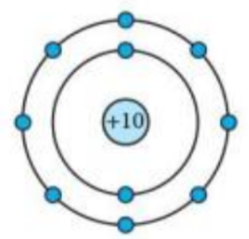
a.Dựa vào bảng tuần hoàn các nguyên tố hóa học em hãy cho biết tên nguyên tố X.
b.Nguyên tố X thuộc nhóm, chu kỳ mấy trong bảng tuần hoàn các nguyên tố hóa học ?
Câu 23. (1 Điểm)
Phân tử 1 hợp chất gồm 1 nguyên tử B, 4 nguyên tử H và nặng bằng nguyên tử oxi.
Tìm nguyên tử khối của B, cho biết tên và kí hiệu của B.
Câu 24. (1 Điểm)
Vẽ sơ đồ mô tả sự hình thành liên kết cộng hóa trị trong phân tử hydrogen chloride (HCl).
Câu 25. (1 Điểm)
Lập công thức hóa học của hợp chất tạo bởi sulfur và oxygen, trong đó sulfur chiếm 40% về khối lượng còn lại là oxi, biết khối lượng phân tử của hợp chất là 80 amu.

---------- Hết ----------

d) Hướng dẫn chấm
HƯỚNG DẪN CHẤM ĐỀ KIỂM TRA GIỮA HỌC KỲ I
A. TRẮC NGHIỆM: 5điểm (đúng mỗi câu được 0,25 điểm)
Câu | 1 | 2 | 3 | 4 | 5 | 6 | 7 | 8 | 9 | 10
ĐA | C | B | B | C | B | A | B | B | B | D
Câu | 11 | 12 | 13 | 14 | 15 | 16 | 17 | 18 | 19 | 20
ĐA | B | D | B | B | A | A | A | B | C | A
B. TỰ LUẬN: 5 điểm
Đáp án | Điểm
Câu 21. (1 điểm)  * Nghiên cứu về hiện tượng lũ lụt và đề xuất các biện pháp phòng chống hiện tượng lũ lụt  - Bước 1: Xác định vấn đề "Tại sao hiện tượng thiên tai lũ lụt lại xảy ra?".  - Bước 2: Đưa ra giả thuyết: Lũ lụt là hậu quả của rừng đầu nguồn bị mất.  - Bước 3: Lập kế hoạch thực hiện: Để xuất các phương pháp tìm hiểu "rừng đầunguổn bị mất có liên quan đến lũ lụt hay không?".  - Bước 4: Thực hiện kế hoạch theo các phương pháp ở bước 3 bao gồm việcthu thập, phân tích số liệu nhằm chứng minh có hoặc không mõi liên quan giữa rừng đầu nguồn bị mất và hiện tượng lũ lụt.  - Bước 5: Viết báo cáo quy trình nghiên cứu vế hậu quả của mất rừng đẩunguồn có liên quan đến tình trạng thiên tai lũ lụt. Trong trường hợp khôngtìm thấy sự liên quan thì xây dựng lại giả thuyết khoa học.  - Bước 6: Để xuất tiếp tục nghiên cứu mở rộng đối với các nguyên nhân gâylũ lụt khác. | 1điểm
Câu 22. (1,0 điểm)  a. Nguyên tử X có điện tích hạt nhân = +10  => STT của X trong bảng tuần hoàn là 10  => X là Neon  b. Vì có 8 e lớp ngoài cùng nên X thuộc nhóm VIIIA. Vì X có 2 lớp e nên X thuộc chu kì 2. | 0,5 điểm  0,5 điểm
Câu 23: (1,0 điểm)  PTK của hợp chất =1B + 4H =16 đ.v.C  NTK của B là: 16-4=12 đ.v.C  Vậy B là cacbon ( C ) | 1 điểm
Câu 24: (1,0 điểm)  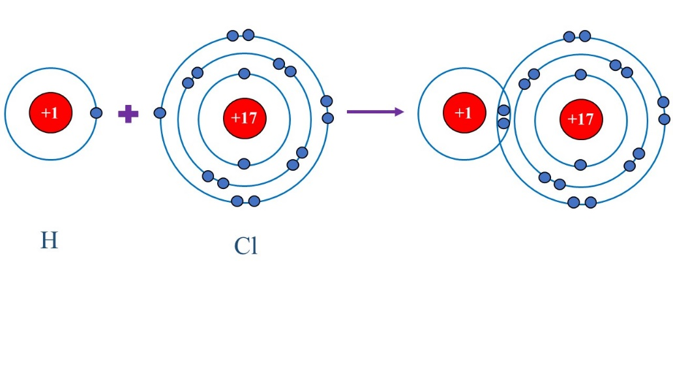 | 1 điểm
Câu 25: (1,0 điểm)  Gọi CT dạng chung là S_{x}O_{y}  %O = 100 – 40 = 60%  Khối lượng phân tử của S_{x}O_{y} bằng: 32.x + 16.y = 80  Vậy CTHH của hợp chất là SO₃ | 0,25 điểm  0,25 điểm  0,25 điểm  0,25 điểm
Tài liệu được chia sẻ bởi Website VnTeach.Com
https://www.vnteach.com

